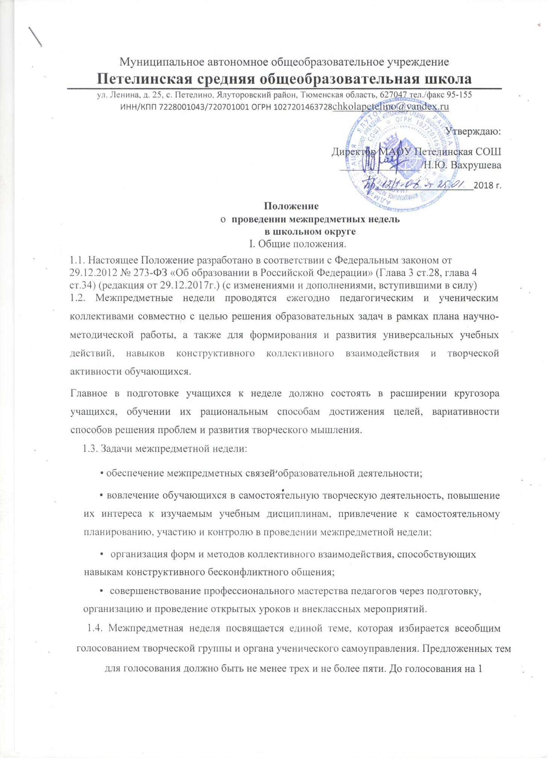

общем стенде должна быть представлена актуальность каждой темы (не более 5 предложений)

Для определения тем служат результаты проблемно-ориентированного анализа деятельности школы и изучения интересов обучающихся. Темы межпредметных недель могут быть направлены на реализацию одного или двух направлений модели выпускника: здоровый образ жизни, коммуникабельность, гражданственность и др. Это может быть межпредметное учебное «погружение» по теме «Время», «Пространство», «Природа-наш общий дом».

Проведение межпредметной педели не ограничивает возможности педагогов в проведении предметных недель, если такое желание у педагогических работников имеется или запланировано отдельными программами.

Предметная неделя проводится для выявления одаренных детей и для подготовки к школьному туру олимпиады по какому-либо предмету. Межпредметная неделя - мероприятие коллективно-массовое для всех желающих, без приоритетов для более подготовленных в той или иной области, поэтому назначение такой Недели в популяризации общеобразовательных дисциплин и в демонстрации предметного содержания вне учебного поля информации.

П. Организация и порядок проведения межпредметной недели.

2.1. Межпредметная неделя проводится в соответствии с графиком работы школы, принятом на методическом совете школы и утвержденном директором. Рекомендуется менее перегруженный период в учебной деятельности ( февраль; март).

2.2. План подготовки и проведения межпредметной недели утверждается директором школы не позднее, чем за неделю до начала ее проведения. Объявление о проведении межпредметной недели вывешивается для всеобщего обозрения (ответственные: заместители директора по учебной или воспитательной работе, методист) с указанием включенных (участвующих) предметов и дат.

2.5. В рамках межпредметной недели проводятся следующие мероприятия:

* нетрадиционные, интегрированные уроки или внеклассные мероприятия по предмету (разновозрастные, согласно методическим рекомендациям для педагогов-предметников и классных руководителей); - выставка плакатов рисунков, поделок, рекламных прайсов и т. п., посвящённая основной тематике Недели;
* экскурсионные мероприятия по основной тематике Недели;
* общешкольные мероприятия с приглашением почетных гостей, родителей,

специалистов и т. п.;

* конкурсы, концерты, викторины, открытые трибуны, тематические кинозалы,

встречи, журналистские расследования, социологические опросы и др.; 2

* сборы, оперативные заседания;
* конференции и др.

2.6. Проведение межпредметной недели должно сопровождаться разнообразной наглядной информацией, которая располагается в различных помещениях школы, классных кабинетах, на сайте.

По итогам предметной недели наиболее активные участники награждаются памятными призами, грамотами, отзывами посетителей для комплектования портфолио учащихся и педагогов, видеоинтервью (форма отзывов свободная).

2.8. По окончании межпредметной недели на заседании творческой группы проводится анализ мероприятий, организованных в ходе Недели.

По итогам межпредметной недели классные руководители во время проведения итогового классного часа проводят опрос для определения рейтинга предметов на самую интересную, полезную и соответствующую теме информацию.

2.9. По итогам межпредметной недели методисту школы, который курирует ее проведение, сдаются следующие документы:

* план предметной недели;
* сценарии открытых мероприятий и все материалы для сборника межпредметной недели;
* анализ итогов предметной недели;
* предложения и рекомендации по совершенствованию учебно-методической работы от каждой творческой группы, включая методическое объединение классных руко-

водителей.

IП. Ожидаемые результаты.

По окончании межпредметной недели должны быть получены следующие результаты:

1. Участие не менее чем 3/4 всех предметных дисциплин в раскрытии темы.
2. Увеличение количества участников и посетителей межпредметной недели.

3. Увеличение количества социальных партнеров в лице специально приглашенных гостей.

1. Увеличение доли самостоятельного планирования, участия и контроля в проведении межпредметной недели со стороны обучающихся.
2. Наличие оценки мероприятия ученическим и педагогическим коллективом.
3. Рейтинг предметов согласно наличию самой интересной, полезной и

3

соответствующей теме информации.

1. Выявление проблемных точек в учебно-методической работе коллектива по формированию и развитию универсальных учебных действий у обучающихся (по результатам оценочных листов и наблюдений).
2. Пополнение портфолио обучающихся проектами и информационными материалами, отчетами и др.; порфолио педагогов - разработками и рекомендациями.
3. Создание сборника материалов межпредметной недели в печатном или электронном формате.
4. Наличие работы по формированию имиджа образовательного учреждения.

4